Приложение 1.
Назначение, устройство и принцип работы, подготовку к работе, техническое обслуживание см. паспорт НЗВ. 0301.0000.02 ПС.
Приложение 1.Таблица 1.
Насос «Иртыш» | Минимальный размер проточной части рабочего колеса, мм | Максимальный размер частиц, мм
ПФ3 150/400.397-75/4 | 80 | 70
Приложение 1.Таблица 2.
Обозначение  насоса «Иртыш» | Подача, м³/ч | Напор, м | КПД электронасоса, % не менее | КПД насоса, % не менее | Масса*, кг
ПФ3 150/400.397-75/4 | 250 | 50 | 54 | 57 | 1200
*Масса насоса указана без щита управления.
Приложение 1.Таблица 3.
Обозначение  насоса «Иртыш» | Мощность, кВт | Напряжение, В | Частота тока, Гц | Соединение обмоток по схеме | Номинальный ток, А | Частота вращения, об./мин | Класс нагревостойкости
ПФ3 150/400.397-75/4 | 75 | 380/660 | 50 | Δ/ | 142/82 | 1485 | F
Приложение 1.Таблица 4.
Насос «Иртыш» | Объем заливаемого масла, мл
ПФ3 150/400.397-75/4 | ≈ 6200*

* - Масло в корпус камеры заливать при вертикальном положении насоса в резьбовое отверстие под пробку рис. 2 поз. 7, до излива из отверстия расположенного горизонтально, с противоположной стороны корпуса камеры, обеспечивающей выход воздуха.
Для слива масла из масляной камеры необходимо отвернуть пробку поз. 23, слить масло.

Заводской номер

Ответственный за приемку ________________
подпись М.П.

Для замены торцовых уплотнений см. п. 7.2.3.2. паспорта

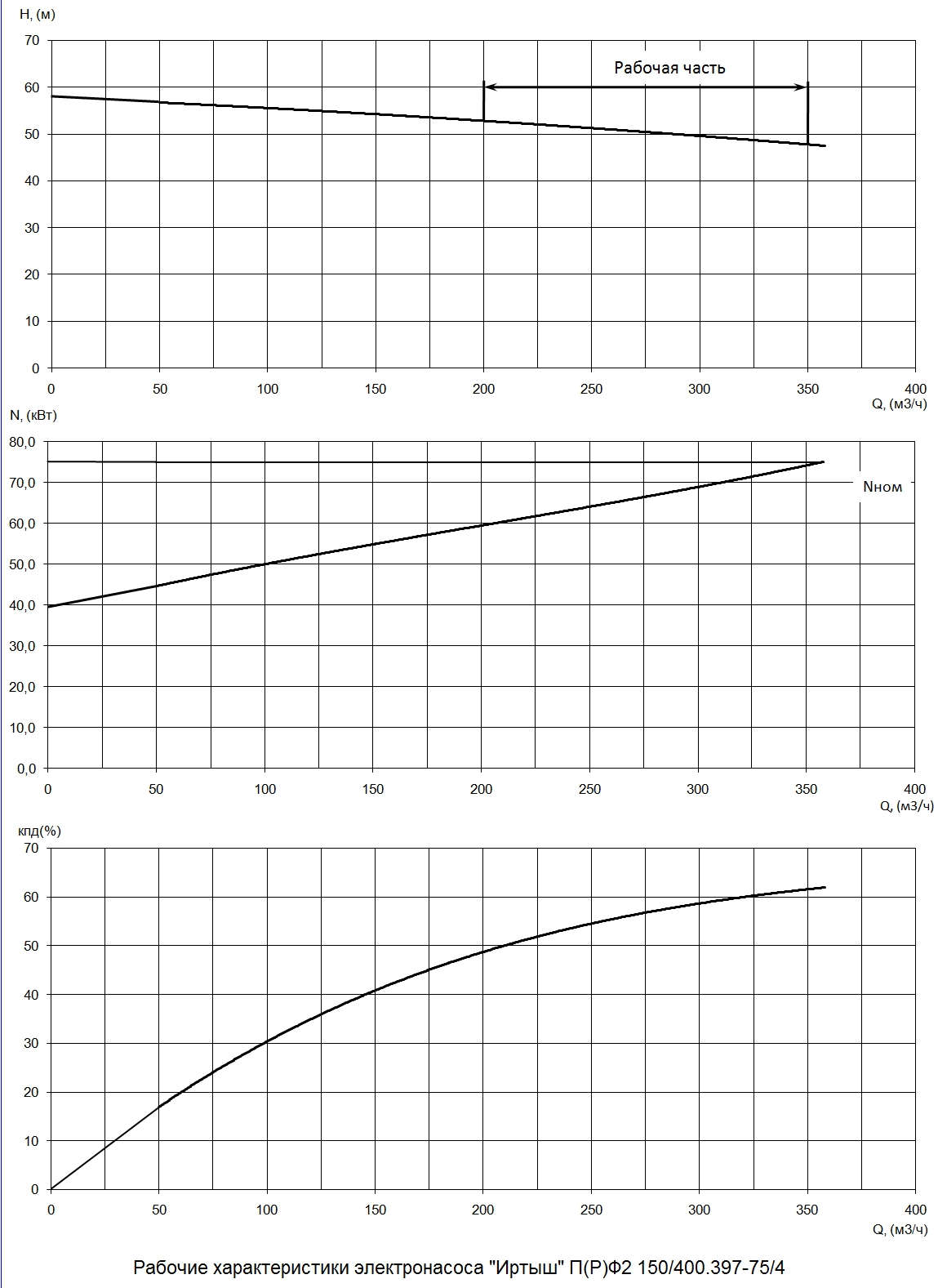

Приложение 1. Рис. 1 Рабочие характеристики насоса
«Иртыш» ПФ3 150/400.397-75/4.
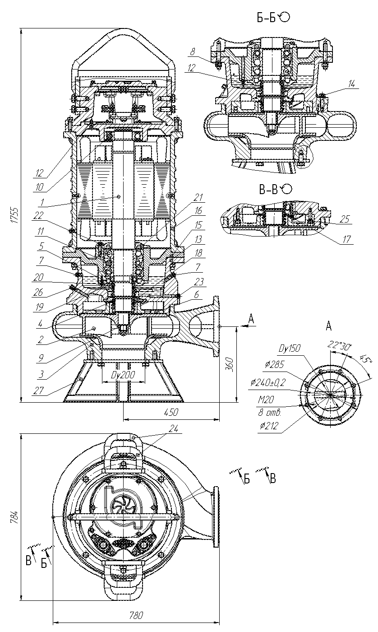
Приложение 1 Рис. 2. Общий вид электронасоса серии «Иртыш» ПФ3 150/400-75/4.
1. Электродвигатель; 2. Колесо рабочее; 3. Корпус спиральный; 4. Торцовое уплотнение; 5. Торцовое уплотнение;
6. Аппарат направляющий; 7. Пробка масляной камеры для заливки масла; 8. Метизы крепления корпуса камеры и стакана подшипника к корпусу электродвигателя; 9. Метизы крепления колеса рабочего; 10. Подшипник;
11. Подшипник (-ки); 12. Датчик влажности; 13. Корпус камеры; 14. Метизы крепления корпуса камеры к корпусу
спиральному; 15. Стакан подшипника; 16. Корпус электродвигателя; 17. Метизы крепления крышки камеры к корпусу камеры;
18. Крышка камеры; 19. Крышка подшипника; 20. Метизы крепления крышки подшипника к стакану подшипника;
21. Крышка подшипника верхняя; 22. Метизы крепления крышки подшипника верхней к стакану подшипника;
23. Пробка масляной камеры для слива масла; 24. Грузовая цапфа; 25. Метизы крепления аппарата направляющего к
корпусу камеры; 26. Отверстие для выпуска воздуха из гидравлической полости; 27. Подставка.

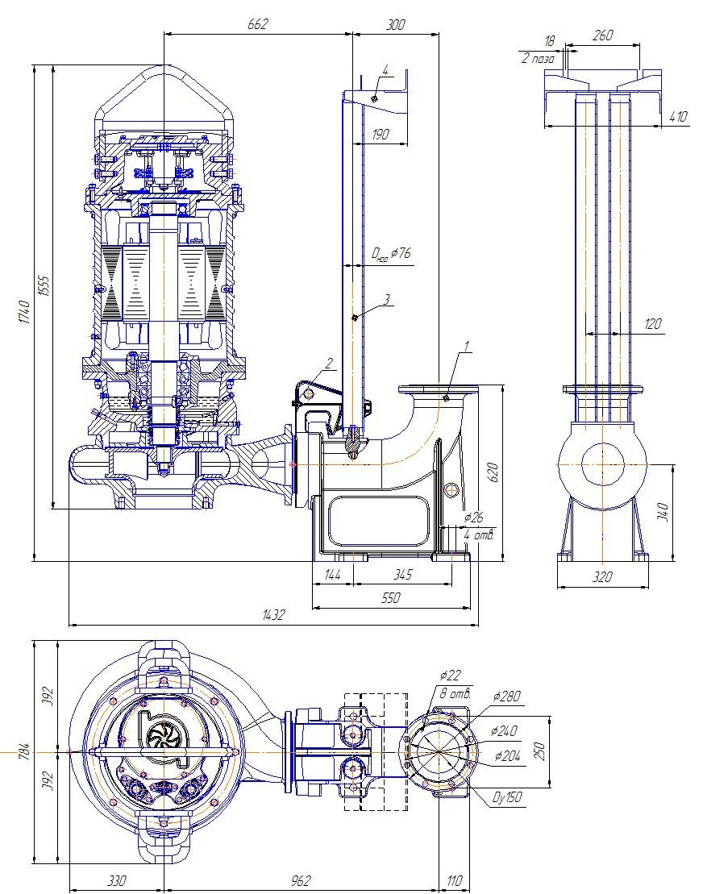

Приложение 1 Рис. 3. Общий вид электронасоса серии
«Иртыш» ПФ3 150/400-75/4-106 с опускным устройством.
1. Фланцевый нагнетательный патрубок; 2. Опорный соединитель;
3. Направляющие; 4. Кронштейн.

